PETEK, 20. 3.
Dragi moji šolarji.
Teden je naokoli, čaka vas najslajše – vikend. Upam, da vam je delo steklo in niste imeli preveč težav. Zelo sem vesela vaših fotografij in poslanih izdelkov
Za danes, petek, pa je sledeče:
SPO
Ponovi snov prejšnjih ur in ustno odgovori na vprašanja:
- Kdaj vidimo predmet?
- Kako se imenuje čutilo za vid?
- Naštej dele očesa.

V U na str. 35 si oglej še drugi, spodnji, del strani. Ali znaš odgovoriti na vprašanja?
Rumeni pravokotnik z zelenim robom prepiši v zvezek. To je pomembno! Skušaj si zapomniti. Pomagaš si lahko tako, da še enkrat preletiš slike obeh strani.

SPOZNAL-A BOŠ ŠE NEKAJ NOVEGA
Pripravila sem ti elektronsko prosojnico (v priponki). Na zadnji prosojnici boš izvedel-a neka čisto novega – presenečenjeeeee

SLJ

Za začetek si oglej eno risanko, kjer boš po opisu ugotovil-a, za katero žival gre.
https://www.youtube.com/watch?v=qQq_rVaavgA

Sedaj pa si na vrsti ti.
Zamisli si eno žival in jo ustno opiši domačim. Ob koncu tvojega opisa naj uganejo, za katero žival gre. Pri opisu bodi čim bolj natančen-a. Tvoj opis naj zajema glavne podatke:
- Opis telesa,
- Življenjski prostor,
- Prehranjevanje.
Vloge opisovalcev lahko tudi zamenjate – naj nekdo opiše žival tebi, ti pa ugani, za katero žival gre.

Sedaj pa se loti nalog v DZ str. 28 - samo 1. in 2. naloga:
- Besedilo najprej 2x natančno preberi
- Podčrtaj neznane besede in vprašaj nekoga, kaj pomenijo
- Ustno natančno opiši človeško ribico (opis telesa, življenjski prostor, s čim se prehranjuje in kako se razmnožuje)
- Reši 2. nalogo- nalepke.

Za nagrado si lahko ogledaš še eno risanko Živalski čira čara
https://4d.rtvslo.si/arhiv/zivalski-cira-cara/174567044

MAT- ARITMETIKA IN ALGEBRA
utrjevanje
RJI 2. del str. 28
- Se še pomniš, kaj ima prednost v številskem izrazu? Ja, res je: množenje in deljenje pred seštevanjem in odštevanjem.

ŠPO
GUMITVIST – napni elastiko med dva stebra, stola oziroma nekaj podobnega in odskači svojo najljubšo gumitvist verzijo.

GLASBENA UMETNOST
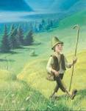
Ilustriraj Kekčevo pesem v zvezek. Napiši naslov, list razdeli na tri dele in v vsakega ilustriraj kitico pesmi tako, da bo razvidno, o čem govori. V pomoč naj ti bo berilo, stran 45.

Kekčeva pesem naj se tudi danes razlega po hiši. Tokrat še glasnejša. Za svoje domače pripravi koncert. Pesem lahko spremljaš na ritmične inštrumente, ki jih najdeš doma (pokrovke, kuhalnice,…)

JUHUHU!
ZASLUŽEN VIKEND. DOBRO TI JE ŠLO!
PAZI NASE IN NA DRUGE IN SE »BEREMO« SPET V PONEDELJEK.

OPB
ŠE PREDLOGI UČITELJICE ELENE ZA POPOLDANSKI ČAS
- IGRA PASJE BOMBICE
Igro se lahko igra cela družina. Napihnite toliko balonov kot vas sodeluje v igri. Balone z vrvico privežite okoli gležnja. Začne se lovljenje. Naloga otrok je, da balone drugih pohodijo in lastnega ohranijo celega. Igra traja, dokler ne pohodimo vseh balonov.
2. REŠI PASJI KVIZ
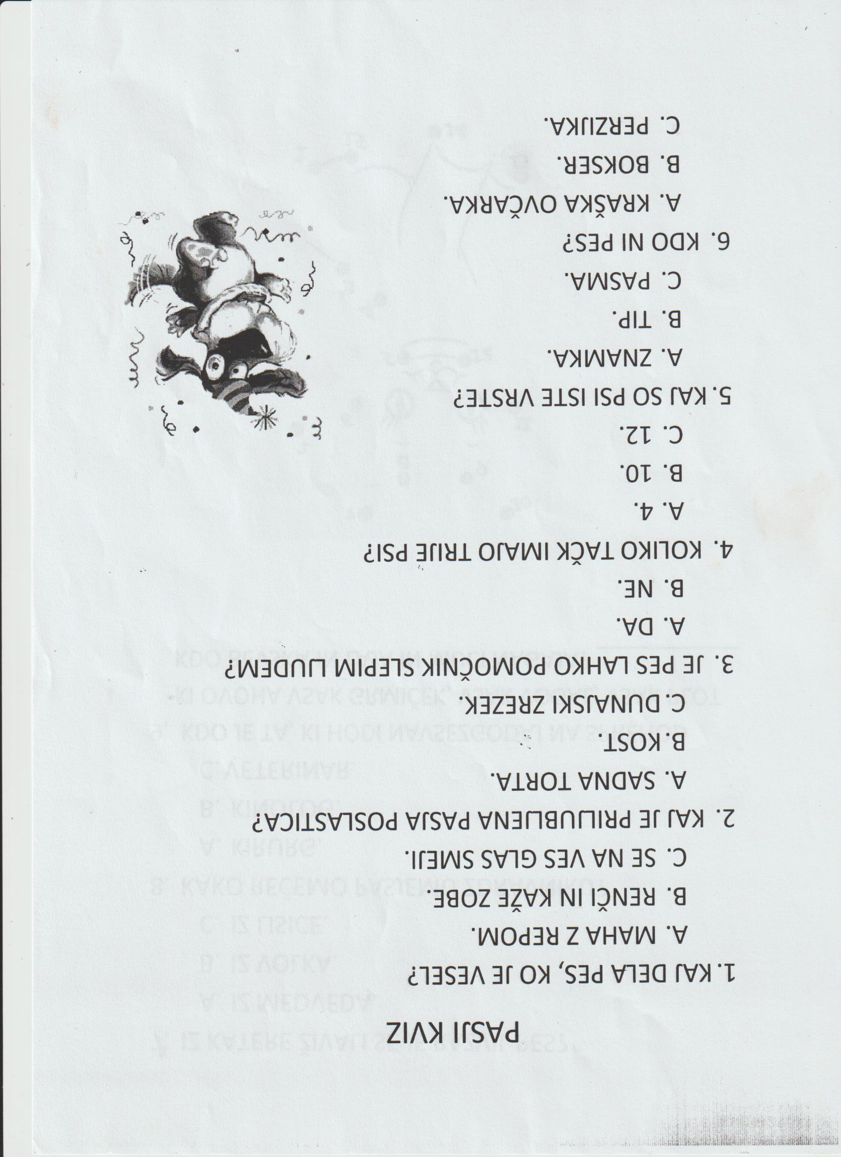
3. NARIŠI IN POBARVAJ PASJO DRUŽINO

